**20-21 luglio 2016: *GREEN EVENT bus+bike***

***City Sightseeing Napoli* e *I Bike Naples* insieme**

**per promuovere il “turismo ecologico in città”**

I primi 50 napoletani che si presenteranno entro le ore 18.00 del **20 luglio 2016** presso il botteghino **City Sightseeing Napoli** di Largo Castello in Piazza Municipio mostrando il post “**Greeen Event**” pubblicato su **INSTAGRAMERS NAPLES** <https://www.instagram.com/igersnapoli/> potranno fare un tour gratis sul bus rosso a due piani e riceveranno un voucher valido per una ciclopasseggiata IBIKENAPLES, a cura di ANEA, nel centro storico cittadino prevista per il 21 luglio.

“*La joint venture tra la City Sightseeing Napoli e l’ANEA - dichiara l’ing.* ***Antonietta Sannino*** *Amministratore Delegato City Sightseeing Napoli - nasce in occasione dell’acquisto di un bus a due piani ecologico con motore a bassissimo impatto ambientale in circolazione da oggi per le strade di Napoli. Abbiamo pensato ad un evento green che coniugasse bus e bike per promuovere il turismo ecologico nella nostra città”*.

Si tratta del secondo bus della City Sightseeing Napoli da 11 metri a due piani con 67 posti a sedere (di cui 50 al piano superiore), con motore Mercedes Benz Euro-6 che garantisce una drastica riduzione degli ossidi di azoto e di particolato nei gas di scarico contribuendo a ridurre notevolmente l’inquinamento ambientale in città, con pedana per l’accesso ai disabili e con tettuccio meccanico per consentire ai turisti di viaggiare sul double deck e godersi la città dall’alto anche in caso di pioggia.

*“Crediamo fortemente nella sinergia tra City Sightseeing Napoli e I Bike Naples per creare un’offerta completa che accompagni i turisti e i napoletani stessi che hanno voglia di riscoprire le bellezze di Napoli da punti di vista differenti in un’ esperienza a 360 gradi, dall’alto di un bus e in sella alle due ruote in modo divertente, salutare e basso impatto ambientale.”-  Ing.* ***Michele Macaluso*** *– Direttore ANEA.*

“*Festeggiamo così il successo della City Sightseeing Napoli che quest’anno ha superato i 4milioni di trasportati in 12 anni – continua l’ing. Sannino. Come nostra consuetudine investiamo ogni anno nella società per farla crescere ed offrire un servizio sempre più all’avanguardia e soddisfacente ai nostri turisti. Oltre al nuovo bus di ultima generazione da oggi in circolazione, il ventitresimo che va ad aggiungersi alla flotta dei noti bus rossi, i nostri mezzi hanno a bordo la wifi e il sistema di geo localizzazione che ci consente di sapere in tempo reale dove sono gli autobus. I nostri turisti collegandosi al sito web della City Sightseeing Napoli o attraverso il qr code che trovano sulla brochure, possono conoscere il tempo di attesa previsto alle fermate*”.

**SCHEDA NUOVO BUS CITY SIGHTSEEING**

**Merceders Benz OM936**

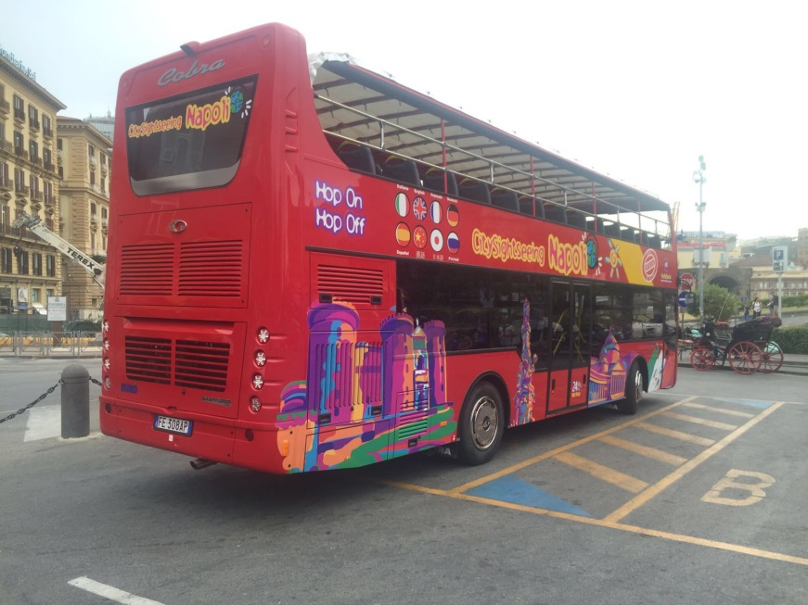

* bus scoperto a due piani realizzato *ad hoc* per la City Sightseeing Napoli con motore Merceders Benz OM936 euro 6 di ultima generazione a bassissimo impatto ambientale
* 67 posti di cui 50 al piano superiore e 17 a quello inferiore
* lunghezza 11 metri e larghezza 2 metri e mezzo
* aria condizionata al piano inferiore
* piattaforma meccanica per consentire l’accesso alle sedie a rotelle
* posto riservato ai disabili
* tettuccio motorizzato che consente di viaggiare al piano superiore in caso di pioggia